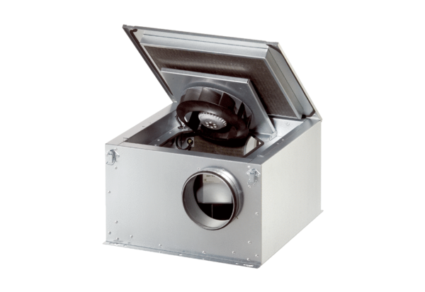Izolowany akustycznie wentylator skrzynkowy DSR 35-2 SOpakowanie jednostkowe: 1 sztukaAsortyment: C
Numer artykułu: 0080.0622Producent: MAICO

